БАСПАСӨЗГЕ ШОЛУ
Қуат Әуесбай 24.01. 2017. Facebook

Біреу мал базарына барып: «Әй, жүні қампайған ана қойың қоңды ма, жүні қампайған мына қойың қоңды ма?» – деп шіреніпті. Сөйтсе қой сатып тұрған кісі: «Оны үйіңе апарып үйткенде көресің», – деген екен. Сол айтпақшы, кейбір аты дардай газеттерді үйіңе пошташы алақайлап әкелгенде, ішінен оқитын түк таппай қиналып тұрсаң, ұят қой, иә...
Десе де, «газеттің күні өткен, оқылмайды» деген пікірлерге өз басым қосылғым келмейді. Бүгінгі сейсенбінің таңында жұмысқа ертерек келіп, қазақшасы бар, орысшасы бар, бір құшақ газетті шолып шықтым. Бас газеттен бастасақ...
«Егемен Қазақстан» газетінің форматында, дизайнында, контентінде де көп өзгеріс бар. Редакциялық құрамы да «жасарып» жатқанын жаңашылдыққа деген талпыныс деп ұқтық. Көлдей материалды бір бетке қонжита салмай, бір бетке бірнеше мақала беруі ұнады. Кейде сөзден гөрі, суретті үлкендеу етіп беру тиімді. Өйткені қазір сөздің емес, іс-қимылдың, динамиканың заманы. Сондықтан суреттер барынша «сөйлеп» тұрса. Ал интернеттен алынған фотоларға әуес болмаған жөн-ау. Ондай суреттер мақаланың құнын түсіріп тұратындай. Тіпті беттің дизайны үшін қолданған болса, оның қай жерден алынғаны туралы мәлімет болуы тиіс. Кей газеттерде материалдарға басқа ұлттың адамдары түскен көрнекі суреттер пайдаланылады, өз фотографы бар басылымға интернеттен сурет ала салу жалқаудың тірлігі секілді.
Сосын газетке әңгіме жариялау бет толтыра алмау сияқты елестейді маған. (Әдебиетке арналған басылымдарда болмаса). Бет толтыру жағынан «Егеменде» ондай проблема жоқ, меніңше. Мүмкіндігі мол газетке тек қана тақырып қоюмен айналысатын және күнделікті бұқараға қызықты, трендтегі тақырыптарды зерттеп, іздеп тауып беретін бір адам штатта ұстаса артық етпес еді деп ойлаймын. Өйткені «жақсы тақырып, жарты мақала» емес пе... Көп газетте алдыңғы беттерге мән беріліп, соңғы бет «қалған-құтқан» материалдар шығатын бет ретінде қабылданып жататыны бар. Ал негізінде көп адам газетті соңынан оқитыны рас. (Соның ішінде өзім де бармын) «Егеменнің» соңғы бетіндегі «Толғауы тоқсан тіршілік», «Қаз-қалпында» деген айдарлар жеңіл әрі қызықты оқылады. Сосын газетті неғұрлым бұқараға жақын ету үшін, халықтың өз ішіндегі әңгімелерді «Халық арасынан», «Ауыл айтқыштары» деген секілді айдарлармен де беріп, фотоэтюдтар да ел ішінен түсірілсе (кәдімгі қарапайым, қазақы тіршілікті, Астананың көріністерін ғана емес).
Тағы бір маңызды мәселе, үнемі халықпен байланыс орнатылып, оқырмандардың сұранысы зерттеліп (ашық сауалнама жүргізуге болады) отырғаны дұрыс. Сосын газет пәрменді әрі мінезді болмаса, оқырманның ықыласына бөлене қоюы екіталай, меніңше. Сондықтан, оқтын-оқтын министрлерге, әкімдерге, басқа да басшы-қосшыларға «азу тісті» көрсетіп тұрмаса болмайды. «Халықтан министрге 5 сауал» деген сияқты айдарлар болса, артық етпес еді. Мысал үшін, желіде қызу талқыланған ата-ананың Білім және ғылым министріне жолдаған видеосы алдымен «Егеменде» шығып, оған министр жауап беріп жатса, қандай тамаша болар еді. «Бас жарып, көз шығармай-ақ жұрттың көкейінде жүрген сауалдарды қоюға неге болмасын.
Қазір жасыратыны жоқ, пресс-релиз журналистер көбейіп, журналистік зерттеу деген жанр ұмытыла бастағандай. Ол дегенің қып-қызыл еңбек қой. Сондай еңбекқор жауынгерлерді көбейткен ләзім.
Авторлар қоры жасақталса. Рас, «Егемен» авторға бай. Олардың ішінен де іріктеу жүріп, әрбір қиыла сұрап, өтініш білдірген автордың көлдей материалын қазақы көңілжықпастықпен сол қалпы жариялай салуға келмейтінін дұрыстап түсіндіре білсек, ондай автор келесіде өтініш айтар кезде ойланар еді. Меніңше, қазір бұл жағынан да бас газетте сең қозғалған сияқты.
Бұл енді менің жиырма минутта оқып, он екі минутта жазған постым. Өз ойым. Сын емес, оқырман ойы, жанашырлық пікір деп ұққайсыздар. Өзге біреу «итің жаман» десе, төбелесе кетуге бармыз ғой. «Баспасөзің оқылмайды, қызықсыз, аш та жап» деп жатса менің намысыма тимей қоймайды. Баспасөзіміз түзелсе, басқа сөзіміз де, ісіміз де түзеле жатар. Келесі постымда «Айқын», «Ана тілі», «Астана ақшамы» секілді газеттер туралы жазсам деп түртіп алдым...

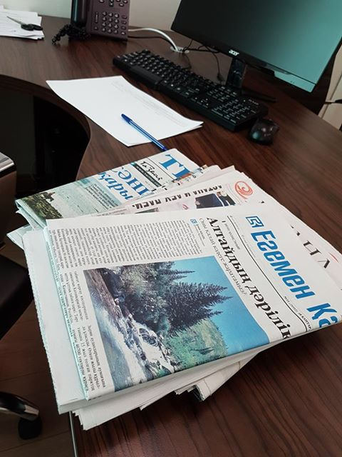

БАСПАСӨЗГЕ ШОЛУ 2 НЕМЕСЕ НЕГЕ ГАЗЕТ ОҚЫЛМАЙДЫ ДЕЙМІЗ

Қуат Әуесбай 25.01.2017. Facebook
«Астана ақшамы» газетінің жақында директоры да, дизайны да өзгеріпті. Газеттің «шапкасы» әдеттегідей көлденеңнен емес, сол жақ тұсына тігінен орналасыпты. «Астана» мен «Ақшамы» сөздерінің ортасындағы суреттің нендей мағына беретінін ұға алмадық. Десек те, алдыңғы «шапкасына» қарағанда «тойға барғандай» екен. Негізі газеттің логотипін, жалпы дизайнын өзгертуге, қазіргі заманауи тілмен айтқанда ребрендинг жасауға тым әуес болмаған дұрыс, меніңше. Олай дейтінім, «Астана ақшамында» шамамен соңғы 2 жылдың көлемінде газеттің кескін-келбеті бірнеше рет өзгерді. Өзіміз жаңылыса бастадық, тіпті. Ол біздің түсінуімізше, газет басшылығының жиі ауысуына байланысты болып отыр. Қаланың әкімі ауысса, газеттің директоры ауысады, газеттің директоры ауысса, бас редакторы, дизайны, логотипі де ауысады дегендей... Шынтуайтында, осындай үздіксіз ауыс-түйіс, өзгертулерден кейін газет өз келбетін жоғалтып алған сияқты. Әйтпесе, әуел бастан отыз жылға жуық тарихы бар, өз оқырманы қалыптасқан, салиқалы басылым еді ғой, «Астана ақшамы».
Кейбір басылымдарды маңдайшасындағы жазуын көрмей-ақ, қайсы газет екенін жазбай танып жатасың. Ондай басылымдарда газеттің өзіндік фишкасы болатын элементтер, детальдары болады. Ал үнемі құбылып тұрған газетті оқырманның бірден тани қоюы мүмкін бе?
Газетті кімдер оқиды? Аудиториясы қандай? Жас шамасы қандай? Мемқызметкерлер, мұғалімдер, балабақша тәрбиешілері ме, базардағы сатушылар ма, охранник, вахтерлар ма, әлде? Газет оқыла ма, жалпы? Оқылса, қандай материалдар оқылады? Қазіргі оқырманның сұранысы қандай? Газеттің контентіне көңілі тола ма? Осы бағытта үнемі зерттеу жүргізіліп отыруы керек.
Менің естуімше, газеттің кейінгі басшысы «Астана ақшамына» еуропалық газеттердің стилін қалыптастырамын, тілшілердің білім-білігін сол бағытқа қарай сәулелендірем деп, өзін де, өзгені де әурелендіріп қойған сияқты. Ақыр аяғында әкім ауысып, өзі де қызметінен кетіпті...
Әркім бір келіп, әжептәуір газеттің ту-талақайын шығарып, ақырында түк өнбеген соң «газет оқылмайды, шығыны көп, өзін-өзі ақтамайды» деп жылы жаба салған оңай, әрине. Кезінде осы «Астана ақшамын» жоғарыдағыдай желеулермен, екі тілдегісін қосып, аптасына бір рет қана шығару жоспары болғанын естігенбіз. Жауып тынбағандарына шүкір.
Газеттің контенті жайлы ештеңе айтпай-ақ қояйын. Қазіргі бас редакторы Зейін Әліпбек екен. Зекеңді сыйлаймын, ол жақсы диктор, бірақ жақсы газетчик емес екенін өзі де мойындаса керек. Үлгі ретінде ит арқасы қияндағы еуропаны емес, әзірге өзіміздің «Алматы ақшамын» алсақ та жетіп жатыр-ау. Қали Сәрсенбай ағам қалалық газеттен бүкіл зиялы қауым іздеп жүріп оқитын республикалық деңгейдегі басылым жасады. Авторлары да салмақты (Таласбек Әсемқұлов, Асанәлі Әшімовтер жазып тұрды). Халық газетті өзінің кеңесшісі, қолдаушысы, сенімді серігі, сырласы ретінде қабылдады.
Негізі эксперименттер жасаған дұрыс қой. Бірақ орнымен, жөнімен болса дейсің.
Қазір «Астана ақшамы» мен «Вечерняя Астана» газеттерінің директоры қызметіне Қайсар Жұмабайұлы әріптесім келіпті. Құтты, абыройлы қызмет болғай! Қайсекеңді, екі тілге де жүйрік, іскер, тәжірибелі журналист ретінде танимын, сол тәжірибесі мен іскерлігі елорданың бас газеттерінің пайдасына жарасын дейміз!
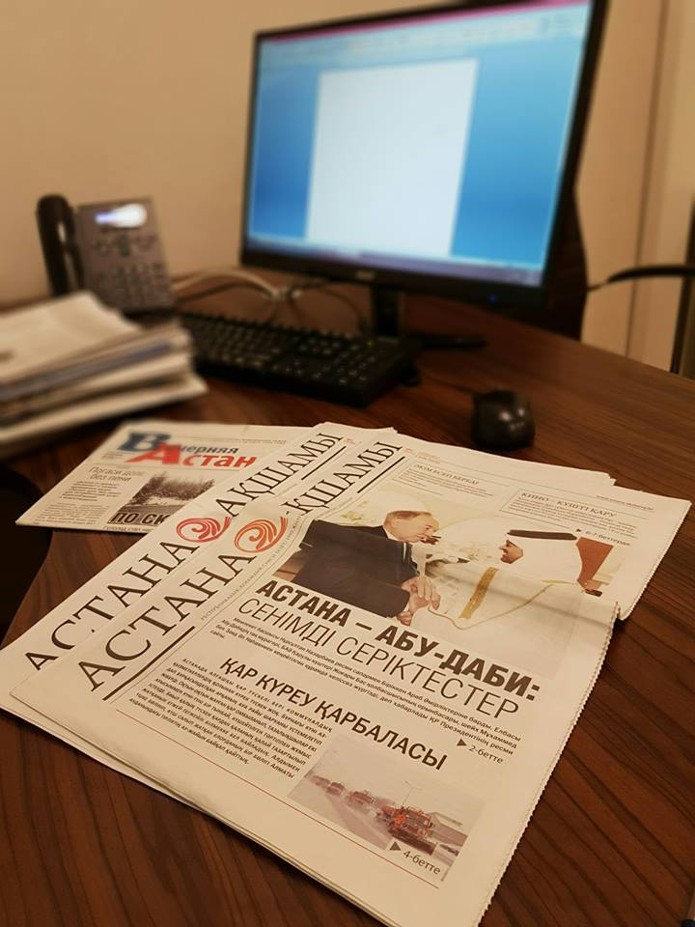

Газетке шолу 3 немесе «Ана тілін» оқисыз ба?
Қуат Әуесбай 31.01.2017. Facebook

«Газеттер туралы жазуыңды тоқтатпа, жаза түс» деп ағаларым арқадан қағып тұрса, неге жазбасқа деп тағы бір газет жайлы кішігірім шолу жаздым. Шынтуайтқа келгенде, журналистердің өздері газет оқымайтын заман болды ғой қазір, несін жасырамыз?!
Фейсбукте сөздерді дұрыс қолдану, тұрақты тіркестерді орынды пайдалану жайлы ара-тұра пікірталас туып тұратынын байқаймыз. Әсіресе, тележурналистердің тіліне қатысты сын көп айтылады. Осындай талқылауларды «Ана тілінен» оқысақ, «Ана тілінің" сынына ілігіп, «қара тақтасына» жазылып кетпесек жарар еді» деп қалам ұстаған қауым тілге құрметпен қарап, әрі сақ жүрер ме еді. Кезінде аталған басылымда мұндай үрдіс тұрақты жүріп тұрған да. Белгілі журналист, марқұм Сабыржан Шүкірұлы ағамыз «Ана тілінде» тұрақты қосымша бетті жүргізіп, әріптестерін тіл тазалығын сақтауға, сауатты жазуға үндеп жүретін еді.
Аға буын «Ана тілін» Жарылқап Бейсенбайұлы басқарған кезді мақтайды. Мереке Құлкенов, Мақсат Тәжімұрат ағаларым бас редактор болған кез де оқылымды еді, меніңше. Мақсат ағаның «Сағати көз», «Бас арықтан қарағанда», Мереке ағаның «Менің тағдырымдағы тұлға» секілді тұрақты айдарлармен өзіндік қолтаңбалары көрініп тұратын. Мереке Құлкеновтің кезінде «Ана тіліне» Президенттің өзі тіл туралы сұхбат беріп, ол жолдаудан кем талқыланбаған еді.
Ал қазіргі «Ана тілінің» қаржылық жағдайы мәз емес пе, әйтеуір, «шықпа жаным, шықпалап» отырған сияқты елестейді. Бүгінгі бағыт-бағдарын да түсіне алмадым. Ғылыми-танымдық па, әдеби-көркем бе, ақпараттық-тарихи ма, әлде? Саяси да сияқтанып кетеді кейде. Әлде, тіл басқармаларына арналған салалық басылым бағытын ұстана ма екен қазір?
Соңғы бетіне «Балаларға базарлық» деген айдармен Мұзафар Әлімбаев, Керім Елемес, Қадыр Әлімқұлов секілді авторлардың «Қуыр, қуыр, қуырмаш», «Қонақ келді, алақай!» «Әріп жұмбақтары» сынды тақпақ, жаңылтпаш, жұмбақтарын жариялайтын болыпты, соған қарағанда барлық жастағы, әрі барлық санаттағы оқырманды қамтуға тырысатын сияқты.
Сосын қазір етектей-етектей материалды ерінбей-жалықпай оқитын оқырман аз шығар. «Ана тілі» сол аз аудиторияға арналған болар дейін десек, таралымы әжептәуір, 20 мың дана. Аз емес, бірақ неге мәз емес?!
Қысқасы, дүниенің барлығы көз ілеспес жылдамдықпен өзгеріп отырған заманда ұзын арқан, кең тұсауға салмай, етек-жеңді жинап, 20 мың оқырманның сұранысын да зерттеп, біліп қойған жөн бе деймін...

